RECETA DE TORTITAS

Ingredientes: | CLAVE SECRETA
1.
2.
3.
4.
5-
Pasos:
1.
2.
3.
4.
5.

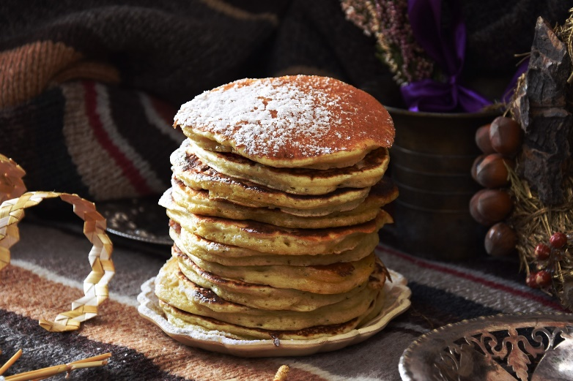
Alimentos-plato-dulce. Kadziadziem –(Pixabay License)

